- Алгоритмы сортировки
Блочная сортировка:
- Определение: Блочная сортировка распределяет элементы массива по корзинам в зависимости от диапазона значений, затем сортирует каждую корзину и объединяет результат.
- Пример кода(Python) и результат выполнения: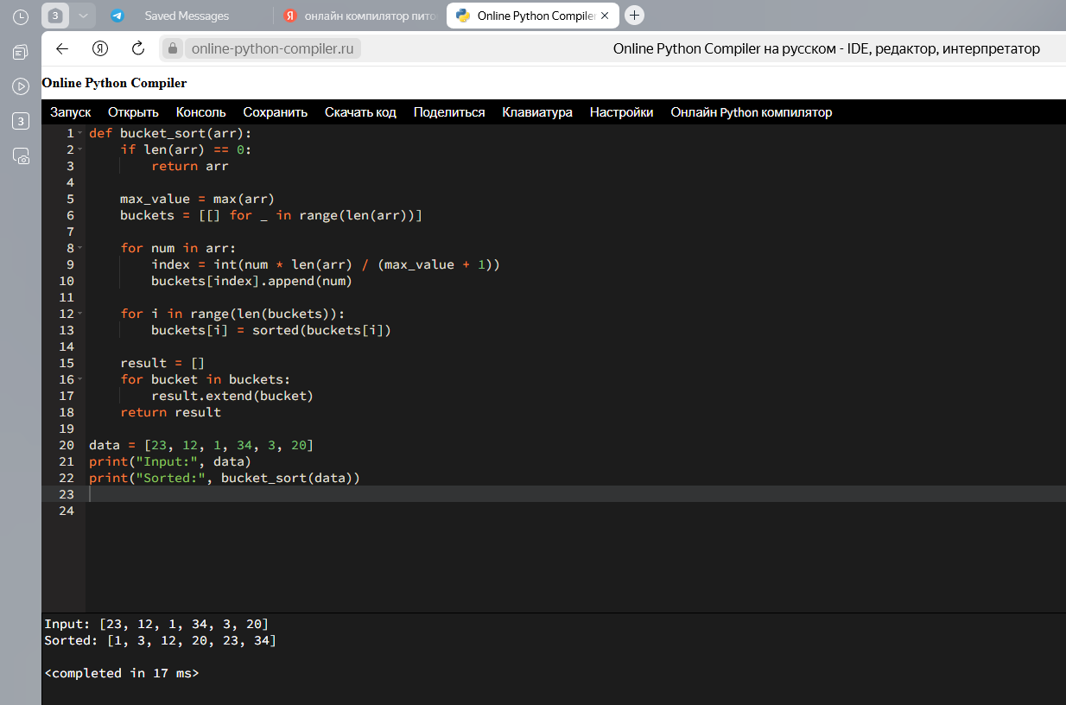
- Объяснение работы:
Создаются корзины:
buckets = [[] for _ in range(len(arr))]
Элемент распределяется по корзине:
index = int(num * len(arr) / (max_value + 1))
Сортировка корзины: buckets[i] = sorted(buckets[i])
Объединение корзин в итоговый массив: result.extend(bucket)
- Сложность:
- средняя сложность: О(n)
- худшая сложность: О(n^2)
- Объяснение сложности: При равномерном распределении корзины небольшие, и сортировка внутри них быстрая -> линейное время. В худшем случае элементы окажутся одной корзине -> сортировка станет квадратичной.

Блинная сортировка:
- Определение: Сортировка, использующая только одну операцию – переворот префикса массива.
- Пример кода (Python) и результат выполнения:
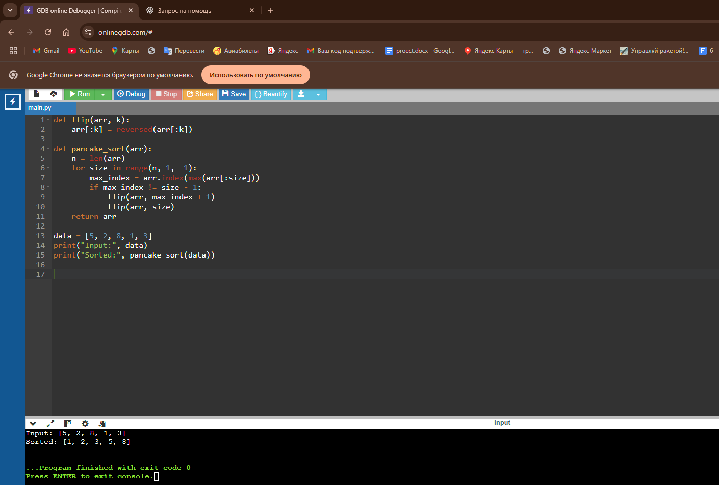
- Объяснение:
- находим максимум неотсортированной части: max(arr[:size])
- поднимаем его вверх переворотом: flip(arr, max_index +1)
- отправляем в конец: flip(arr, size)
- Сложность: O(n^2)
- Объяснение сложности: Для каждого из n элементов делается до n переворотов -> квадратичная сложность

Сортировка бусинами:
- Определение: Моделирует падение бусин под действием гравитации. Применима только к неотрицательным целым числам.
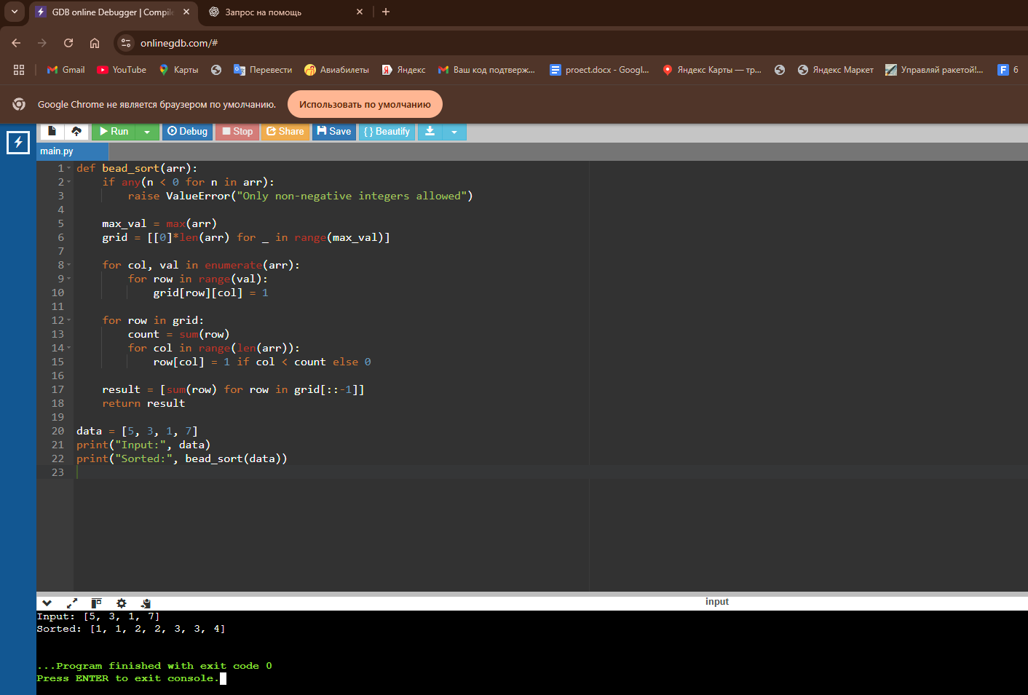
- Пример кода (Python) и результат выполнения:
- Объяснение:
- каждое число превращается в колонку бусин.
- бусины «падают» вниз — суммируем 1 в каждой строке.
- количество бусин в строке формирует итоговый отсортированный массив.
- Сложность:
- теоретически: O(n)
- на практике ближе к O(n*max(arr))
- Объяснение сложности: Требуется построить сетку бусин размером n × max_value, что влияет на реальное время.

- Алгоритмы поиска
Поиск скачками:
- Определение: Поиск на отсортированном массиве с прыжками фиксированного размера.
- Пример кода (Python) и результат выполнения:
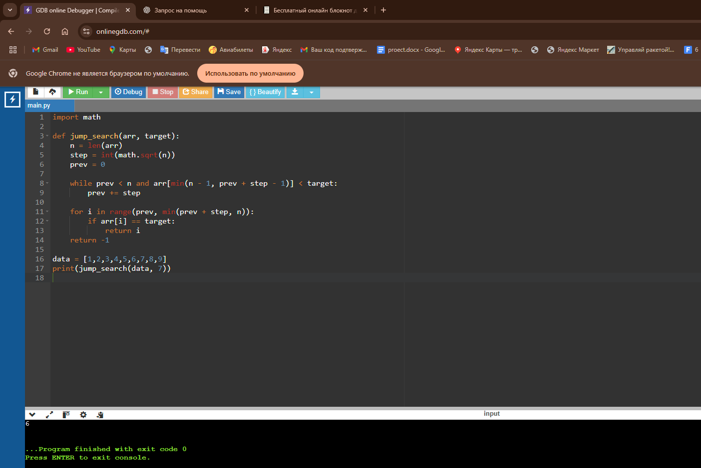

- Объяснение:
Прыжок на √n элементов:
prev += step
Затем линейный поиск в блоке:
for i in range(prev, ...)
- Сложность: О(√n)
- Объяснение сложности:
-Прыжков: ~√n
-Линейный поиск в блоке: ~√n
Итого √n + √n.

Экспоненциальный поиск:
- Определение: Определяет диапазон экспоненциально, затем внутри диапазона выполняет бинарный поиск.
- Пример кода (Python) и результат выполнения:
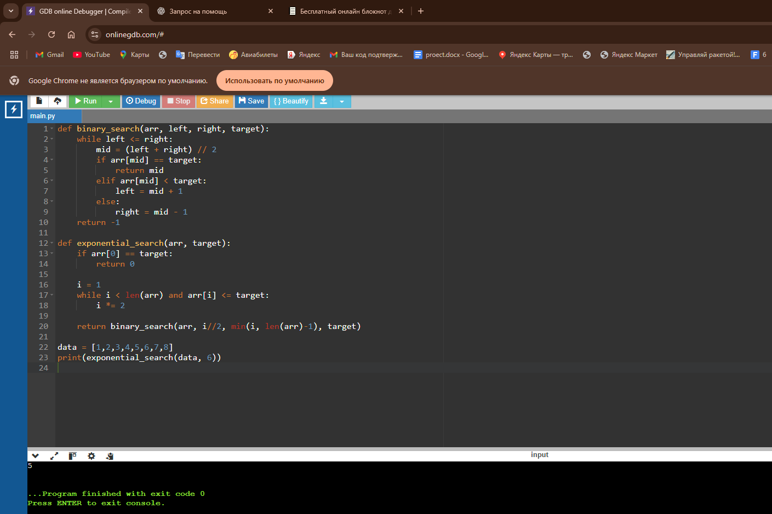

- Объяснение:
Увеличиваем индекс: 1, 2, 4, 8…
Определяем диапазон
Делаем бинарный поиск внутри диапазона.
- Сложность: O(log n)
- Объяснение сложности:
Поиск диапазона — O(log n)
Бинарный поиск — O(log n)
Общее: log(n) + log(n) = O(log n)

Тернарный поиск:
- Определение: Делит диапазон на три части и ищет по двум ключевым точкам.
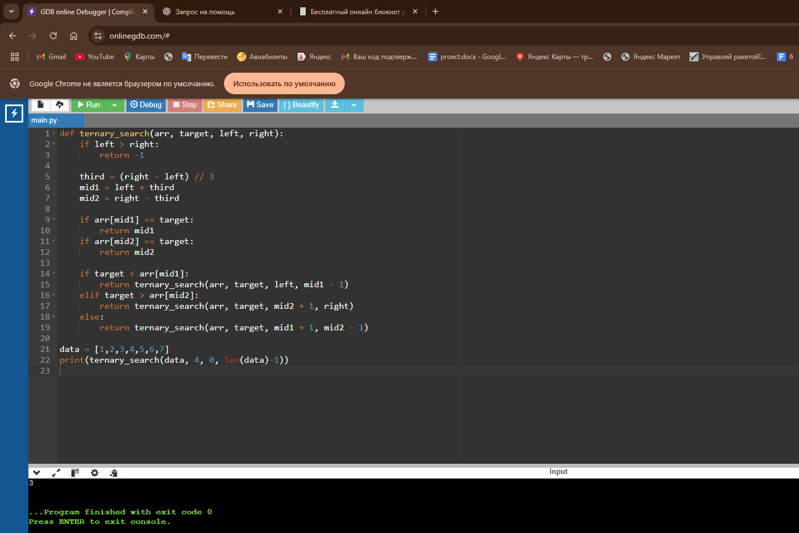
- Пример кода (Python) и результат выполнения:

- Объяснение:
Делим на 3 части:
mid1 = left + third
mid2 = right - third
Сравниваем и выбираем одну из трёх областей.
- Сложность: O(log₃ n) ≈ O(log n)
- Объяснение сложности: Диапазон уменьшается в 3 раза каждый шаг → логарифмическая зависимость.

